Диета без физических упражнений может быть не эффективна даже у ребенка.
Лечебная физкультура заключается в восстановлении двигательных навыков, что не соответствуют возрасту ребенка. Акцентируют внимание на дыхательных упражнениях, проработке брюшного пресса, активизации двигательной активности.

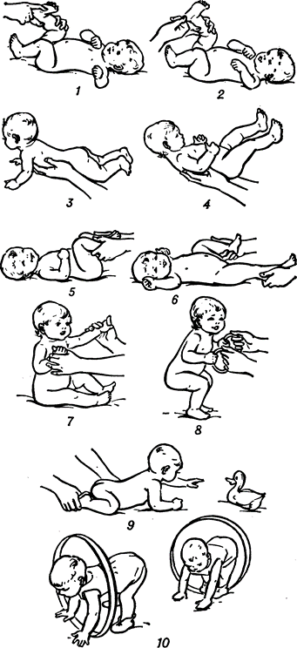

По всем вопросам консультируйтесь с врачом!

Берегите себя!

413090, Саратовская область, г. Маркс,
ул.К.Либкнехта, 65

Телефон информационно-справочной службы | (845-67) 5-13-24. Режим работы телефона: понедельник-пятница: 8:30-17:00.
Короткий адрес официального сайта | www.social.saratov.gov.ru/marks_reacentr
E-mail | BernikovaOA@yandex.ru

Подготовил: врач-педиатр Селезнева Е.В.

МИНИСТЕРСТВО ТРУДА И СОЦИАЛЬНОЙ ЗАЩИТЫ САРАТОВСКОЙ ОБЛАСТИ.
Государственное автономное учреждение
Саратовской области
«Марксовский реабилитационный центр
для детей и подростков с ограниченными
возможностями»



Диета
при паратрофии у детей

г Маркс,
2022г
Резюме для родителей

Нередко из самых лучших побуждений мама наносит вред здоровью малыша, стараясь накормить его более калорийными продуктами. Особенно такая опасность существует при искусственном вскармливании ребенка и при введении прикорма. Кисели, картофельное пюре, сладкие соки приведут к перегрузке детского организма углеводами и недополучению белков и жиров. Молочные каши, творожки, коровье молоко тоже таят в себе опасность развития расстройства питания. И тот, и другой варианты рациона ребенка прокладывают дорогу к болезни, к паратрофии. Ежемесячный контроль росто-весовых показателей развития малыша и учет всех рекомендаций педиатра по организации питания грудничка помогут избежать этого заболевания, которое создает столько проблем со здоровьем у ребенка.

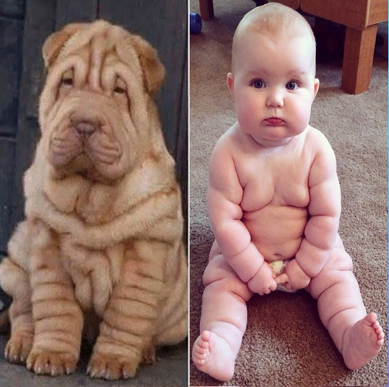

Диета при паратрофии у детей включает несколько этапов:

- Первый этап
Длительность: 5, 7 или 10 дней. Разгрузка по количеству и качеству еды. Количество кормлений аналогично возрасту. Объем пищи последовательно должен составлять 1/2–2/3–3/4 от cуточного. При лишнем весе у ребенка до 2 месяцев суточный объем пищи составляет 1/6, от 2 до 4 месяцев — 1/7 массы тела; с 4–5 месяцев — 1 литр.
Если ребенок находится на искусственном или смешанном вскармливании, применяют кислые смеси. Для малыша до 6 месяцев подходят ацидофильные смеси Малютка, кисломолочный Нан, Росток-1. Для детей от 6 до 12 месяцев применяют Бифидок, Биолакт, Ацидолак, Бифилин, обезжиренный кефир. До необходимого объема грудничка допаивают негазированной минеральной водой, чаем, каротиновой смесью.

- Второй этап
Длительность – 2-3 недели. Доводят объем пищи до нормального, учитывая возраст малыша. Нужно вводить соответствующее возрасту количество белка, ограничивая употребление малышом жиров и углеводов. Белки, жиры, углеводы употребляются в пропорции 1:1:2,5–3. На 100–110 ккал/кг массы тела ребенка в сутки нужно от 100 до 110 ккал. Помимо основного питания вводят антианемический энпит, обезжиренный энпит, белковый энпит. Объем их нужно со временем увеличивать до 30–50–100–150 мл. При вводе прикорма отдают предпочтение пюре из кабачков, каше из гречи на овощном отваре, капусту на овощном отваре.

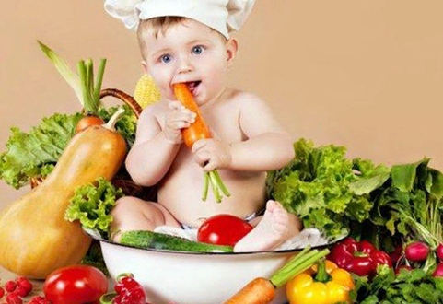
- Третий этап
На третьем этапе ребенку дают полноценное сбалансированное питание, адекватное возрасту. Но следует соблюдать количество питательных веществ и калорий на нижней границе нормы. Диету расширяют и усиливают постепенно, потому что обменные процессы остаются не в норме.
На каждом из выше описанных этапов малыш должен адаптироваться к изменениям. Энергетическая ценность пищи ребенка с паратрофией составляет 100–110 ккал, что равно 418,4–460,2 кДж. Пропорция белков, жиров и углеводов составляет 1:2,5:3 – не обязательно точность вплоть до грамма, но приблизительно придерживаться указанного соотношения обязательно! Масса ребенка должна снижаться несколько месяцев.
